**Қостанай облысы әкімдігі білім басқармасының «Қостанай қаласы білім бөлімінің №10 жалпы білім беретін мектебі» КММ**

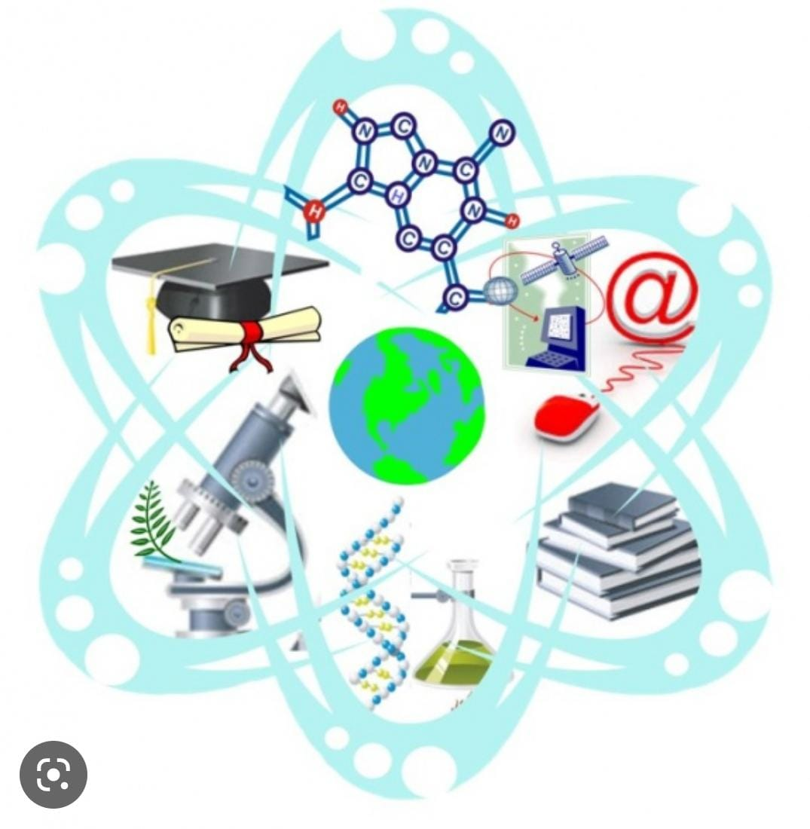

**Биология және химия пәндерінің апталық жоспары**

|  |  |  |  |  |
| --- | --- | --- | --- | --- |
| 10.04.2024-17.04.2024 аралығында өтетін биология және химия пәндерінің апталық жоспары | | | | |
| Іс – шара атауы | **Өткізу мерзімі** | **Сынып** | **Өткізілетін орны** | **Жауапты** |
| Биология және химия апталығының ашылу салтанатты жиыны | 10.04 .2024 | - | 1 этаж фойе | Әдістемелік бірлестік ұжымы |
| Сыныптан тыс іс-шара:  Интеллектуалды ойын | 15.04.2024 | 10 сыныптар | 14:00  21 кабинет | Кәкімова Б.Д |
| Ашық сабақ « Бейорганикалық қосылыстар » | 11.04.2024 | 8 «б» сынып | 12:20-13:05  23 кабинет | Канапиянов К.З, |
| «Дәрілерді пайдалану» кеңесі | 12.04.2024 | 9-10 сыныптар | Акт залы  үзілісте  10.05-10.25 | Әдістемелік бірлестік ұжымы және мектеп медбикесі |
| Сыныптан тыс іс-шара  Интеллектуалды ойын « ХимикУм 24 » | 12.04.2024. | 7 сыныптар | 14:00  21 кабинет | Дильмаганбетова А.А |
| Ашық сабақ  « Мидың құрылысы мен қызметтері » | 15.04.2024 | 10 «Б» | 10.25-11.10  21 кабинет | Нургалиева Н.Ф. |
| Коучинг. «4К және жасанды интеллект қызметі» | 15.04.2024 | Мектеп ұжымы | 5 кабиет  15:00-15:30 | Әдістемелік бірлестік ұжымы |